 Βαθμός Ασφαλείας:
ΕΛΛΗΝΙΚΗ ΔΗΜΟΚΡΑΤΙΑ Να διατηρηθεί μέχρι:
ΥΠΟΥΡΓΕΙΟ ΠΑΙΔΕΙΑΣ
ΔΙΑ ΒΙΟΥ ΜΑΘΗΣΗΣ ΚΑΙ ΘΡΗΣΚΕΥΜΑΤΩΝ
-----
ΔΙΕΥΘΥΝΣΗ ΟΡΓΑΝΩΣΗΣ ΚΑΙ
ΔΙΕΞΑΓΩΓΗΣ ΕΞΕΤΑΣΕΩΝ Μαρούσι, 16 - 2 - 2012
ΤΜΗΜΑ Α’ Αρ.Πρωτ. Βαθμός Προτερ.
----- Φ.151/ 16811 /Β6 ΕΞ. ΕΠΕΙΓΟΝ
Ταχ. Δ/νση : Αν. Παπανδρέου 37
Τ.Κ. – Πόλη : 15180 - ΜΑΡΟΥΣΙ
Ιστοσελίδα : www. minedu.gov.gr
Email : athrouskas@minedu.gov.gr
Πληροφορίες : Αθ. Ρούσκας
Τηλέφωνα : 2103442705
FAX : 2103442098
ΠΡΟΣ : 1. Περιφερειακούς Δ/ντες Εκπ/σης
2. Δ/νσεις Δ.Ε.
3. Γενικά και Επαγγελματικά Λύκεια
(μέσω των Διευθύνσεων Δ.Ε.)
4. Ε.Α.Π.

ΚΟΙΝ: 1. Υπουργείο Υγείας και Κοινωνικής Αλληλεγγύης
Δ/νση Γραμματείας ΚΕΣΥ
Μακεδονίας 8, Τ.Κ. 10433, Αθήνα
2. Συνημμένος πίνακας Νοσοκομείων

ΘΕΜΑ: Εισαγωγή στην Τριτοβάθμια Εκπαίδευση υποψηφίων που ανήκουν στην κατηγορία των ατόμων που πάσχουν από σοβαρές παθήσεις, κατά το ακαδημαϊκό έτος 2012-2013

Όπως είναι ήδη γνωστό, η διαδικασία εισαγωγής των υποψηφίων, που πάσχουν από σοβαρές παθήσεις, γίνεται σύμφωνα με τις διατάξεις του αρ. 35 του Ν.3794/2009 (ΦΕΚ 156/Α/4-9-2009), όπως τροποποιήθηκε με το άρθρο 59 παρ 11, εδάφιο β, περίπτωση iii, του Ν.3966 (ΦΕΚ 118_2011) και ισχύει και ο αριθμός των θέσεων καθορίζεται με Υπουργική Απόφαση, καθ’ υπέρβαση του αριθμού εισακτέων στις σχολές και τα τμήματα της Τριτοβάθμιας Εκπαίδευσης. Οι εν λόγω υποψήφιοι σε πρώτη φάση θα κληθούν να απευθυνθούν σε μία από τις ειδικές επταμελείς επιτροπές, που έχουν συσταθεί σε συγκεκριμένα δημόσια ή Πανεπιστημιακά Νοσοκομεία, προκειμένου να αποκτήσουν το πιστοποιητικό διαπίστωσης της πάθησής τους. Ο χρόνος υποβολής της σχετικής αίτησης στα εν λόγω Νοσοκομεία είναι από 28 Φεβρουαρίου 2012 έως και 16 Μαρτίου 2012.
Συνεπώς, παρακαλούνται οι Διευθυντές όλων των ΓΕΛ και ΕΠΑΛ να ενημερώσουν άμεσα τους υποψηφίους, που επιθυμούν να εισαχθούν στην Τριτοβάθμια Εκπαίδευση με την ανωτέρω κατηγορία το ακαδημαϊκό έτος 2012-2013, για τα απαραίτητα ιατρικά δικαιολογητικά και τον τρόπο απόκτησής τους, υπογράφοντας και σε ονομαστική κατάσταση ότι έλαβαν γνώση και αναρτώντας την παρούσα εγκύκλιο στον πίνακα ανακοινώσεων.
Ειδικότερα η ιατρική γνωμάτευση χορηγείται από Δημόσιο Νοσοκομείο και φέρει σφραγίδα Διευθυντού είτε Κλινικής ΕΣΥ ή Εργαστηρίου ή Πανεπιστημιακού Τμήματος, αντίστοιχα. Στις περιπτώσεις των παθήσεων, που απαιτούν διαπίστωση συγκεκριμένου ποσοστού αναπηρίας (π.χ. υποψήφιοι με μειωμένη οπτική οξύτητα με ποσοστό αναπηρίας άνω του 85%, υποψήφιοι με κινητικά προβλήματα οφειλόμενα σε αναπηρία άνω του 67%), οι υποψήφιοι θα πρέπει να αποκτήσουν τη σχετική γνωμάτευση από τις Υγειονομικές Επιτροπές του ΚΕΠΑ, όπου θα αναγράφεται το ποσοστό αναπηρίας του υποψηφίου. Όσοι είναι κάτοχοι γνωμάτευσης ποσοστού αναπηρίας από Α/θμια ή Β/θμια Υγειονομική Επιτροπή που εκδόθηκε πριν την 1-9-2011 και είναι σε ισχύ, θα χρησιμοποιήσουν αυτή που έχουν, σύμφωνα με την υπ’ αριθμ. Φ80000/οίκ.30002/1896 (ΑΔΑ45ΨΠΛ-Η5Κ) εγκύκλιο της Γεν. Γραμματείας Κοινωνικής Ασφάλισης του Υπ. Εργασίας και Κοινωνικής Ασφάλισης.
Επισημαίνεται ακόμη, ότι οι υποψήφιοι που έχουν ήδη αποκτήσει πιστοποιητικό διαπίστωσης της πάθησης από τις ειδικές επταμελείς επιτροπές, το οποίο αναγράφει επακριβώς και ολογράφως την πάθηση του υποψηφίου, όπως αυτή αναφέρεται ακριβώς στο άρθρο 35 του ανωτέρω Νόμου, με τον αντίστοιχο κωδικό, θα χρησιμοποιήσουν το πιστοποιητικό που ήδη κατέχουν.

Τέλος για την εν λόγω κατηγορία ισχύουν και οι ακόλουθες Υπουργικές Αποφάσεις: Φ.151/16064/15-2-2012, Φ.151/122732/Β6 (ΦΕΚ 1612/Β/2010), Φ.253/143554/Β6 (ΦΕΚ 1794/Β/2010) όπως τροποποιήθηκε με τη Φ.151/105965/Β6 (ΦΕΚ 2044/Β/2011).

Η ΑΝ. ΠΡΟΪΣΤΑΜΕΝΗ ΤΟΥ ΤΜΗΜΑΤΟΣ

ΤΣΟΚΑ ΠΑΝΑΓΙΩΤΑ

Συνημμένα:
1. Αίτηση και Πίνακας με τις επταμελείς Επιτροπές των 14 Νοσοκομείων
2. Η αριθμ. Φ.151/16064/15-2-2012 Υπ. Απόφαση
3. Πίνακας με τις Υγειονομικές Επιτροπές του ΚΕΠΑ
4. Η υπ’ αριθμ. Φ80000/οικ/30002/1896 εγκύκλιος του Γεν Γραμματείας Κοινωνικής Ασφάλισης του Υπ. Εργασίας και Κοινωνικής Ασφάλισης
5. Πίνακας παθήσεων

Εσωτερική διανομή:
1. Γραφεία κ.κ. Υπουργού, Υφυπουργού, Γεν. Γραμματέα
2. Δ/νση Οργάνωσης & Διεξαγωγής Εξετάσεων (Τμήματα Α’ και Β’)
3. Δ/νση Σπουδών Δ.Ε.
4. Δ/νση Ειδικής Αγωγής
5. Δ/νση Λειτουργικών Υποδομών Πληρ. και Νέων Τεχνολογιών
6. Δ/νση Εκκλησιαστικής Εκπαίδευσης
7. Δ/νση Λειτουργικής Ανάπτυξης Πληροφοριακών Συστημάτων
8. Γραφείο Επικοινωνίας και Πληροφόρησης Πολιτών

ΝΟΣΟΚΟΜΕΙΑ
1) ΠΓΝ Αλεξανδρούπολης,  6^{ο} χλμ Αλεξανδρούπολης Μάκρης,  περιοχή Δραγάνα, Τ.Κ. 68100  (ΤΜΗΜΑ ΓΡΑΜΜΑΤΕΙΑΣ -  ΓΡΑΦΕΙΟ ΠΡΩΤΟΚΟΛΛΟΥ) | ΕΠΙΤΡΟΠΗ ΠΙΣΤΟΠΟΙΗΣΗΣ ΠΑΘΗΣΕΩΝ  ΥΠΟΨΗΦΙΩΝ ΓΙΑ ΕΙΣΑΓΩΓΗ ΣΤΗΝ  ΤΡΙΤΟΒΑΘΜΙΑ ΕΚΠΑΙΔΕΥΣΗ  (αρ. 35 του ν.3794/09)  Γραμματέας Επιτροπής: κα Μαρίνα Κεραδενίδου Τηλ. 25510-76441 Αναπληρώτρια Eπιτροπής: κα Αγγελική Καμήλα Τηλ. 25510-76441)
2) ΠΓΝΘ «ΑΧΕΠΑ»  Στ. Κυριακίδη 1, Θεσσαλονίκη, Τ.Κ. 54636  (ΤΜΗΜΑ ΓΡΑΜΜΑΤΕΙΑΣ -  ΓΡΑΦΕΙΟ ΠΡΩΤΟΚΟΛΛΟΥ) | ΕΠΙΤΡΟΠΗ ΠΙΣΤΟΠΟΙΗΣΗΣ ΠΑΘΗΣΕΩΝ  ΥΠΟΨΗΦΙΩΝ ΓΙΑ ΕΙΣΑΓΩΓΗ ΣΤΗΝ  ΤΡΙΤΟΒΑΘΜΙΑ ΕΚΠΑΙΔΕΥΣΗ  (αρ. 35 του ν.3794/09)  Γραμματέας Επιτροπής: κα Μαρία Περδίκη Τηλ. 2310-993486)
3) ΓΝΘ «Παπαγεωργίου»  Περιφερειακή Οδός - Νέα Ευκαρπία,  Θεσσαλονίκη, Τ.Κ. 56429  (ΤΜΗΜΑ ΓΡΑΜΜΑΤΕΙΑΣ -  ΓΡΑΦΕΙΟ ΠΡΩΤΟΚΟΛΛΟΥ) | ΕΠΙΤΡΟΠΗ ΠΙΣΤΟΠΟΙΗΣΗΣ ΠΑΘΗΣΕΩΝ  ΥΠΟΨΗΦΙΩΝ ΓΙΑ ΕΙΣΑΓΩΓΗ ΣΤΗΝ  ΤΡΙΤΟΒΑΘΜΙΑ ΕΚΠΑΙΔΕΥΣΗ  (αρ. 35 του ν.3794/09)  Γραμματέας Επιτροπής: κα Θεοδώρα Λιούζα, τηλ. 2313-323909 & Fax: 2310-685111)
4) ΓΝΘ «Ιπποκράτειο»  Κωνσταντινουπόλεως49,  Θεσσαλονίκη, Τ.Κ. 54642  (ΤΜΗΜΑ ΓΡΑΜΜΑΤΕΙΑΣ -  ΓΡΑΦΕΙΟ ΠΡΩΤΟΚΟΛΛΟΥ) | ΕΠΙΤΡΟΠΗ ΠΙΣΤΟΠΟΙΗΣΗΣ ΠΑΘΗΣΕΩΝ  ΥΠΟΨΗΦΙΩΝ ΓΙΑ ΕΙΣΑΓΩΓΗ ΣΤΗΝ  ΤΡΙΤΟΒΑΘΜΙΑ ΕΚΠΑΙΔΕΥΣΗ  (αρ. 35 του ν.3794/09)  Γραμματέας Επιτροπής: κα Μαρία Ξεπαπαδάκη Τηλ. 2310-892262 Αναπληρώτρια Eπιτροπής: κα Ειρήνη Μοσχοπούλου Τηλ. 2310-892634 & 2310-892747)
5) ΠΓΝ Ιωαννίνων  Λεωφ. Πανεπιστημίου (Σταύρου  Νιάρχου), Ιωάννινα, Τ.Κ. 45500  (ΤΜΗΜΑ ΓΡΑΜΜΑΤΕΙΑΣ -  ΓΡΑΦΕΙΟ ΠΡΩΤΟΚΟΛΛΟΥ) | ΕΠΙΤΡΟΠΗ ΠΙΣΤΟΠΟΙΗΣΗΣ ΠΑΘΗΣΕΩΝ  ΥΠΟΨΗΦΙΩΝ ΓΙΑ ΕΙΣΑΓΩΓΗ ΣΤΗΝ  ΤΡΙΤΟΒΑΘΜΙΑ ΕΚΠΑΙΔΕΥΣΗ  (αρ. 35 του ν.3794/09)  Γραμματέας Επιτροπής: κα Κυριακή Τσιλίκα Τηλ. 26510-99743)
6) ΠΓΝ Λάρισας  Τ.Θ. 1425, Περιοχή Μεζούρλο,  Λάρισα, Τ.Κ. 41110  (ΤΜΗΜΑ ΓΡΑΜΜΑΤΕΙΑΣ -  ΓΡΑΦΕΙΟ ΠΡΩΤΟΚΟΛΛΟΥ) | ΕΠΙΤΡΟΠΗ ΠΙΣΤΟΠΟΙΗΣΗΣ ΠΑΘΗΣΕΩΝ  ΥΠΟΨΗΦΙΩΝ ΓΙΑ ΕΙΣΑΓΩΓΗ ΣΤΗΝ  ΤΡΙΤΟΒΑΘΜΙΑ ΕΚΠΑΙΔΕΥΣΗ  (αρ. 35 του ν.3794/09)  Γραμματέας Επιτροπής: κα Ελευθερία Μαλισιώτου Τηλ. 2413-502774 & Fax: 2410-670248
7) ΠΓΝ Πατρών  Ρίον Πατρών, Τ.Κ. 26504  (ΤΜΗΜΑ ΓΡΑΜΜΑΤΕΙΑΣ -  ΓΡΑΦΕΙΟ ΠΡΩΤΟΚΟΛΛΟΥ) | ΕΠΙΤΡΟΠΗ ΠΙΣΤΟΠΟΙΗΣΗΣ ΠΑΘΗΣΕΩΝ  ΥΠΟΨΗΦΙΩΝ ΓΙΑ ΕΙΣΑΓΩΓΗ ΣΤΗΝ  ΤΡΙΤΟΒΑΘΜΙΑ ΕΚΠΑΙΔΕΥΣΗ  (αρ. 35 του ν.3794/09)  Γραμματέας Επιτροπής: κα Αντωνία Γιαννίκα Τηλ. 2610-997873 & 2613-603993 Αναπληρώτρια Eπιτροπής: κα Παναγούλα Οικονόμου) Τηλ. 2613-603408)
8) ΠΓΝ Ηρακλείου  Τ.Θ. 1352, Ηράκλειο, Τ.Κ. 71110  (ΤΜΗΜΑ ΓΡΑΜΜΑΤΕΙΑΣ -  ΓΡΑΦΕΙΟ ΠΡΩΤΟΚΟΛΛΟΥ) | ΕΠΙΤΡΟΠΗ ΠΙΣΤΟΠΟΙΗΣΗΣ ΠΑΘΗΣΕΩΝ  ΥΠΟΨΗΦΙΩΝ ΓΙΑ ΕΙΣΑΓΩΓΗ ΣΤΗΝ  ΤΡΙΤΟΒΑΘΜΙΑ ΕΚΠΑΙΔΕΥΣΗ  (αρ. 35 του ν.3794/09)  Γραμματέας Επιτροπής : κα Μαρία Κλινάκη Τηλ. & Fax 2810-392478)
9) ΓΝΑ «Γ. Γεννηματάς»  Μεσογείων 154, Χολαργός, Τ.Κ. 11527  (ΤΜΗΜΑ ΓΡΑΜΜΑΤΕΙΑΣ -  ΓΡΑΦΕΙΟ ΠΡΩΤΟΚΟΛΛΟΥ ) | ΕΠΙΤΡΟΠΗ ΠΙΣΤΟΠΟΙΗΣΗΣ ΠΑΘΗΣΕΩΝ  ΥΠΟΨΗΦΙΩΝ ΓΙΑ ΕΙΣΑΓΩΓΗ ΣΤΗΝ  ΤΡΙΤΟΒΑΘΜΙΑ ΕΚΠΑΙΔΕΥΣΗ  (αρ. 35 του ν.3794/09)  Γραμματέας Επιτροπής: κα Εμμανουέλα Μανωλά Τηλ. 210-7776688
10) ΓΝΑ «Κοργιαλένειο-Μπενάκειο» ΕΕΣ  Ερυθρού Σταυρού 1, Αθήνα, Τ.Κ. 11526  (ΤΜΗΜΑ ΓΡΑΜΜΑΤΕΙΑΣ -  ΓΡΑΦΕΙΟ ΠΡΩΤΟΚΟΛΛΟΥ ) | ΕΠΙΤΡΟΠΗ ΠΙΣΤΟΠΟΙΗΣΗΣ ΠΑΘΗΣΕΩΝ  ΥΠΟΨΗΦΙΩΝ ΓΙΑ ΕΙΣΑΓΩΓΗ ΣΤΗΝ  ΤΡΙΤΟΒΑΘΜΙΑ ΕΚΠΑΙΔΕΥΣΗ  (αρ. 35 του ν.3794/09)  Γραμματέας Επιτροπής: κα Ελένη Κουτσουλέλου Τηλ. 210-6414739 Αναπληρώτρια Eπιτροπής: κα Ευαγγελία Οικονόμου) Τηλ. 210-6414912 Ώρες επικοινωνίας: 8:00πμ. 14:00μμ.
11) ΓΝΑ «Λαϊκό»  Αγ. Θωμά 17, Αθήνα, Τ.Κ. 11527  (ΤΜΗΜΑ ΓΡΑΜΜΑΤΕΙΑΣ -  ΓΡΑΦΕΙΟ ΠΡΩΤΟΚΟΛΛΟΥ ) | ΕΠΙΤΡΟΠΗ ΠΙΣΤΟΠΟΙΗΣΗΣ ΠΑΘΗΣΕΩΝ  ΥΠΟΨΗΦΙΩΝ ΓΙΑ ΕΙΣΑΓΩΓΗ ΣΤΗΝ  ΤΡΙΤΟΒΑΘΜΙΑ ΕΚΠΑΙΔΕΥΣΗ  (αρ. 35 του ν.3794/09)  Γραμματέας Επιτροπής: κα Καλλιόπη Γεμελιάρη Τηλ. 210-7456225 Αναπληρώτρια Eπιτροπής: κα Βασιλική Παπαλόη Τηλ. 210-7456569
12) ΓΝΑ «Ο Ευαγγελισμός»  Υψηλάντου 45-47, Αθήνα, Τ.Κ. 10676  (ΤΜΗΜΑ ΓΡΑΜΜΑΤΕΙΑΣ -  ΓΡΑΦΕΙΟ ΠΡΩΤΟΚΟΛΛΟΥ ) | ΕΠΙΤΡΟΠΗ ΠΙΣΤΟΠΟΙΗΣΗΣ ΠΑΘΗΣΕΩΝ  ΥΠΟΨΗΦΙΩΝ ΓΙΑ ΕΙΣΑΓΩΓΗ ΣΤΗΝ  ΤΡΙΤΟΒΑΘΜΙΑ ΕΚΠΑΙΔΕΥΣΗ  (αρ. 35 του ν.3794/09)  Γραμματέας Επιτροπής: κα Αικατερίνη Φλώρου Τηλ. 21320-41091 Αναπληρώτρια Eπιτροπής: κα Μαρία Παπακωνσταντοπούλου Τηλ. 21320-41091  Ώρες επικοινωνίας: 12:00μμ-2:00μμ
13) ΓΝΝ «Ο Άγιος Παντελεήμων»  Δ. Μαντούβαλου 3, Νίκαια, Τ.Κ. 18454  (ΤΜΗΜΑ ΓΡΑΜΜΑΤΕΙΑΣ -  ΓΡΑΦΕΙΟ ΠΡΩΤΟΚΟΛΛΟΥ ) | ΕΠΙΤΡΟΠΗ ΠΙΣΤΟΠΟΙΗΣΗΣ ΠΑΘΗΣΕΩΝ  ΥΠΟΨΗΦΙΩΝ ΓΙΑ ΕΙΣΑΓΩΓΗ ΣΤΗΝ  ΤΡΙΤΟΒΑΘΜΙΑ ΕΚΠΑΙΔΕΥΣΗ  (αρ. 35 του ν.3794/09)  Γραμματέας Επιτροπής: κα Βασιλική Χαραλάμπους Τηλ. 21320-77605)
14) ΠΓΝ «Αττικόν»  Ρίμινι 1, Χαϊδάρι, Τ.Κ. 12462  (ΤΜΗΜΑ ΓΡΑΜΜΑΤΕΙΑΣ -  ΓΡΑΦΕΙΟ ΠΡΩΤΟΚΟΛΛΟΥ ) | ΕΠΙΤΡΟΠΗ ΠΙΣΤΟΠΟΙΗΣΗΣ ΠΑΘΗΣΕΩΝ  ΥΠΟΨΗΦΙΩΝ ΓΙΑ ΕΙΣΑΓΩΓΗ ΣΤΗΝ  ΤΡΙΤΟΒΑΘΜΙΑ ΕΚΠΑΙΔΕΥΣΗ  (αρ. 35 του ν.3794/09)  Γραμματέας Επιτροπής: κα Ευαγγελία Παπουτσάκη Τηλ. 210-5831990 & 210-5831989  Αναπληρώτρια Eπιτροπής: κα Σταματία Καραγκούνη Τηλ. 210-5832244

ΑΙΤΗΣΗ | ΠΡΟΣ  την Επταμελή Επιτροπή  Πιστοποίησης Παθήσεων  του Νοσοκομείου ……………………  .….……………………………………….  …..……………………………………….  …………………..……………………….  ……………………..…………………….
Επώνυμο: | Παρακαλώ να μου χορηγήσετε Πιστοποιητικό με το οποίο θα βεβαιώνεται ότι λόγω της πάθησής μου επιτρέπεται η εισαγωγή μου στην τριτοβάθμια εκπαίδευση με την κατηγορία των ατόμων με σοβαρές παθήσεις, σε αριθμό θέσεων επιπλέον του αριθμού εισακτέων, σύμφωνα με τις διατάξεις του άρθρου 35 του ν.3794/09 (ΦΕΚ 156/Α/2009)  Συνημμένα υποβάλω:  1. Ιατρική Γνωμάτευση………….. ………………………………………..  ………………………………………..  ………………………………………..  2. Φωτοτυπία ταυτότητας ή διαβατηρίου
Όνομα:

Ονοματεπώνυμο πατέρα:

Ονοματεπώνυμο μητέρας:

Αριθμ. Δελτίου Ταυτότητας ή Διαβατηρίου:

Εκδούσα αρχή:

Χρονολογία γέννησης:

Δ/νση κατοικίας(οδός –αριθμ.):

Ταχυδρ. Κώδικας:

Νομός - Πόλη:

Τηλέφωνο επικοινωνίας: σταθερό: ………………………….
κινητό:…………………………….
Ηλεκτρονική δ/νση(e-mail):

ΘΕΜΑ: Χορήγηση πιστοποιητικού διαπίστωσης πάθησης για την κατ΄ εξαίρεση εισαγωγή στην τριτοβάθμια εκπαίδευση με την κατηγορία των ατόμων με σοβαρές παθήσεις (Ν. 3794/2009). | … αιτ………….  (υπογραφή)
Τόπος και ημερομηνία αίτησης

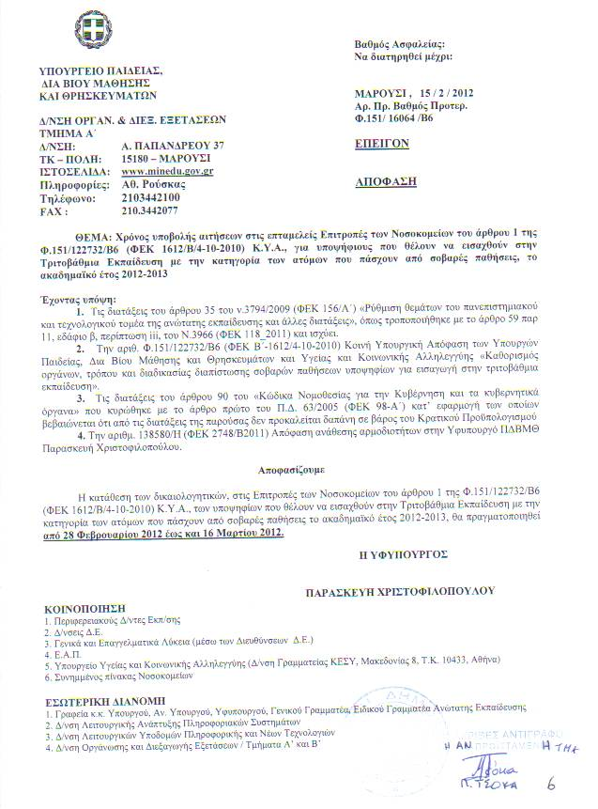

ΕΡΓΟ ΚΕΠΑ
ΔΙΙΟΙΚΗΤΙΚΕΣ ΥΠΗΡΕΣΙΕΣ (ΔΥ) |  |  |  |  | ΥΓΕΙΟΝΟΜΙΚΕΣ ΥΠΗΡΕΣΙΕΣ (ΥΥ)
Α/Α | ΣΗΜΕΙΑ ΚΕΠΑ | ΕΙΔΟΣ ΔΥ | ΔΙΕΥΘΥΝΣΗ |  | ΜΟΝΑΔΑ ΥΓΕΙΑΣ | ΔΙΕΥΘΥΝΣΗ | ΕΙΔΟΣ ΥΥ
1 | ΑΛΕΞ/ΠΟΛΗΣ | ΤΟΠΙΚΟ | ΑΝΑΤ. ΘΡΑΚΗΣ 58 |  | ΑΛΕΞ/ΠΟΛΗΣ | ΑΝΑΤ. ΘΡΑΚΗΣ 58 | ΝΜΥ
2 | ΚΟΜΟΤΗΝΗΣ | ΠΕΡΙΦΕΡΕΙΑΚΟ | ΥΨΗΛΑΝΤΟΥ 2 |  | ΚΟΜΟΤΗΝΗΣ | ΥΨΗΛΑΝΤΟΥ 2 | ΝΜΥ
3 | ΞΑΝΘΗΣ | ΤΟΠΙΚΟ | ΑΝΔΡ. ΔΗΜΗΤΡΙΟΥ 1 |  | ΞΑΝΘΗΣ | ΑΝΔΡ. ΔΗΜΗΤΡΙΟΥ 1 | ΝΜΥ
4 | ΚΑΒΑΛΑΣ | ΠΕΡΙΦΕΡΕΙΑΚΟ | ΦΙΛΙΚΗΣ ΕΤΑΙΡΙΑΣ 6 |  | ΚΑΒΑΛΑΣ | ΦΙΛΙΚΗΣ ΕΤΑΙΡΙΑΣ 6 | ΝΜΥ
5 | ΔΡΑΜΑΣ | ΤΟΠΙΚΟ | ΑΓΑΜΕΜΝΟΝΟΣ 2 |  | ΔΡΑΜΑΣ | ΑΓΑΜΕΜΝΩΝΟΣ 2 | ΝΜΥ
6 | ΣΕΡΡΩΝ | ΤΟΠΙΚΟ | ΠΡΙΓΚ. ΧΡΙΣΤΟΦΟΡΟΥ 25 |  | ΣΕΡΡΩΝ | ΠΡΙΓΚ. ΧΡΙΣΤΟΦΟΡΟΥ 25 | ΝΜΥ
7 | ΚΙΛΚΙΣ | ΤΟΠΙΚΟ | ΓΙΑΛΑΜΙΔΗ 3 |  | ΚΙΛΚΙΣ | ΓΙΑΛΑΜΙΔΗ 3 | ΝΜΥ
8 | ΚΑΤΕΡΙΝΗ | ΤΟΠΙΚΟ | Π. ΚΑΝΕΛΛΟΠΟΥΛΟΥ 1 |  | ΚΑΤΕΡΙΝΗ | Π. ΚΑΝΕΛΛΟΠΟΥΛΟΥ 1 | ΝΜΥ
9 | ΠΟΛΥΓΥΡΟΣ | ΤΟΠΙΚΟ | ΣΤΡΑΤΗ ΜΥΡΙΒΗΛΗ 4 |  | ΠΟΛΥΓΥΡΟΣ | ΣΤΡΑΤΗ ΜΥΡΙΒΗΛΗ 4 | ΤΜΥ
10 | ΠΥΛΗΣ ΑΞΙΟΥ | ΤΟΠΙΚΟ | ΠΟΛΥΤΕΧΝΕΙΟΥ 1 |  | ΘΕΣΣΑΛΟΝΙΚΗΣ | ΑΡΙΣΤΟΤΕΛΟΥΣ 19 | ΝΜΥ
11 | ΠΕΡΙΦ. ΥΠΟΚ/ΜΑ ΘΕΣΣΑΛΟΝΙΚΗΣ | ΠΕΡΙΦΕΡΕΙΑΚΟ | ΑΡΙΣΤΟΤΕΛΟΥΣ 15-17 |  | ΘΕΣΣΑΛΟΝΙΚΗΣ | ΑΡΙΣΤΟΤΕΛΟΥΣ 19 | ΝΜΥ
12 | ΕΔΕΣΣΑΣ | ΤΟΠΙΚΟ | ΦΛΩΡΙΝΑΣ 2 |  | ΕΔΕΣΣΑΣ | ΦΛΩΡΙΝΑΣ 2 | ΝΜΥ
13 | ΒΕΡΟΙΑΣ | ΤΟΠΙΚΟ | ΕΜΜ. ΠΑΠΠΑ 22 |  | ΒΕΡΟΙΑΣ | ΜΟΡΑΒΑ 2 | ΝΜΥ
14 | ΚΟΖΑΝΗ | ΠΕΡΙΦΕΡΕΙΑΚΟ | ΕΡΜΟΥ & ΛΙΟΥΦΗ |  | ΚΟΖΑΝΗΣ | ΑΡΙΣΤΟΦΑΝΟΥΣ 5Α | ΝΜΥ
15 | ΚΑΣΤΟΡΙΑΣ | ΤΟΠΙΚΟ | ΚΑΠΕΤΑΝ ΚΩΤΤΑ 2 |  | ΚΑΣΤΟΡΙΑΣ | ΚΑΠΕΤΑΝ ΚΩΤΤΑ 2 | ΝΜΥ
16 | ΙΩΑΝΝΙΝΩΝ | ΠΕΡΙΦΕΡΕΙΑΚΟ | Π. ΜΕΛΑ 34 |  | ΙΩΑΝΝΙΝΩΝ | Π. ΜΕΛΑ 34 | ΝΜΥ
17 | ΑΡΤΑΣ | ΤΟΠΙΚΟ | ΠΕΡΙΦ/ΚΗ ΟΔΟΣ & ΚΑΡΑΟΛΗ 1 |  | ΑΡΤΑ (ΚΑΑΚΥΑΜΕΑ) | ΖΑΡΑΣ 2
18 | ΑΓΡΙΝΙΟ | ΤΟΠΙΚΟ | Ε.Ο. ΑΓΡΙΝΙΟΥ-ΑΝΤΙΡΡΙΟΥ 47 |  | ΑΓΡΙΝΙΟ | Ε.Ο. ΑΓΡΙΝΙΟΥ-ΑΝΤΙΡΡΙΟΥ 47
19 | ΚΕΡΚΥΡΑΣ | ΤΟΠΙΚΟ | 9η ΠΑΡΟΔΟΣ ΘΕΟΤΟΚΗ |  | ΚΕΡΚΥΡΑΣ | 9η ΠΑΡΟΔΟΣ ΙΩΑΝΝΟΥ ΘΕΟΤΟΚΗ | ΝΜΥ
20 | ΗΓΟΥΜΕΝΙΤΣΑΣ | ΤΟΠΙΚΟ | ΔΗΜΟΤΙΚΟ ΔΙΑΜΕΡΙΣΜΑ ΛΑΔΟΧΩΡΙΟΥ |  | ΗΓΟΥΜΕΝΙΤΣΑΣ | ΔΗΜΟΤΙΚΟ ΔΙΑΜΕΡΙΣΜΑ ΛΑΔΟΧΩΡΙΟΥ | ΥΥ
21 | ΠΡΕΒΕΖΑΣ | ΤΟΠΙΚΟ | ΣΕΛΕΥΚΕΙΑΣ 9 |  | ΠΡΕΒΕΖΑΣ | ΣΕΛΕΥΚΕΙΑΣ 9 | ΝΜΥ
22 | ΚΑΡΔΙΤΣΑΣ | ΠΕΡΙΦΕΡΕΙΑΚΟ | ΙΕΖΕΚΙΗΛ 38Α |  | ΚΑΡΔΙΤΣΑΣ | Α. ΠΑΠΑΝΔΡΕΟΥ 8 | ΝΜΥ
23 | ΒΟΛΟΣ | ΠΕΡΙΦΕΡΕΙΑΚΟ | ΘΡΑΚΩΝ 20 & ΚΟΥΝΤΟΥΡΙΩΤΟΥ |  | ΒΟΛΟΥ | ΘΡΑΚΩΝ 20 | ΝΜΥ
24 | ΛΑΜΙΑ | ΠΕΡΙΦΕΡΕΙΑΚΟ | ΘΕΡΜΟΠΥΛΩΝ 72 |  | ΛΑΜΙΑΣ | Θερμοπυλών 77 | ΝΜΥ
25 | ΛΑΡΙΣΑΣ | ΠΕΡΙΦΕΡΕΙΑΚΟ | ΑΣΚΛΗΠΙΟΥ 29 & ΠΑΤΡΟΚΛΟΥ 22 |  | ΛΑΡΙΣΑΣ | ΡΟΥΣΒΕΛΤ 4 | ΝΜΥ
26 | ΧΑΛΚΙΔΑ | ΠΕΡΙΦΕΡΕΙΑΚΟ | ΠΛΑΤΕΙΑ ΑΓ. ΒΑΡΒΑΡΑΣ |  | ΧΑΛΚΙΔΑΣ | ΤΣΙΡΙΓΩΤΗ 14 | ΤΜΥ
27 | ΘΗΒΑΣ | ΤΟΠΙΚΟ | ΚΑΔΜΟΥ 47 |  | ΘΗΒΑΣ | ΚΑΔΜΟΥ 47 | ΤΜΥ
28 | ΕΛΕΥΣΙΝΑΣ | ΠΕΡΙΦΕΡΕΙΑΚΟ | ΚΕΛΕΟΥ & ΜΙΑΟΥΛΗ |  | ΕΛΕΥΣΙΝΑΣ | Δραγούμη 4 & Κουτούλη | ΤΜΥ
29 | ΑΜΑΡΟΥΣΙΟΥ | ΤΟΠΙΚΟ | ΧΑΤΖΗΑΝΤΩΝΙΟΥ 15 |  | ΑΜΑΡΟΥΣΙΟΥ | ΧΑΤΖΗΑΝΤΩΝΙΟΥ 15 | ΤΜΥ
30 | ΝΕΑΣ ΦΙΛΑΔ/ΕΙΑΣ | ΤΟΠΙΚΟ | ΜΗΔΕΙΑΣ 10 |  | ΝΕΑΣ ΦΙΛΑΔΕΛΦΕΙΑΣ | ΜΗΔΕΙΑΣ 10 | ΤΜΥ
31 | ΚΑΛΛΙΘΕΑΣ | ΤΟΠΙΚΟ | ΓΡΥΠΑΡΗ 147 |  | ΚΑΛΛΙΘΕΑΣ | ΔΑΒΑΚΗ 11 & ΣΩΚΡΑΤΟΥΣ | ΤΜΥ
32 | ΝΙΚΑΙΑΣ | ΤΟΠΙΚΟ | ΚΑΥΚΑΣΟΥ 37 & ΑΝΤΙΓΟΝΗΣ 7 |  | ΝΙΚΑΙΑΣ | ΜΟΥΓΛΩΝ 21 & ΙΩΝΙΑΣ | ΤΜΥ
33 | ΠΑΤΗΣΙΩΝ | ΤΟΠΙΚΟ | ΚΕΦΑΛΛΗΝΙΑΣ 12-14 |  | ΠΑΤΗΣΙΩΝ | Ιωάννου Δροσοπούλου 157 | ΤΜΥ
34 | ΠΕΡΙΣΤΕΡΙΟΥ | ΤΟΠΙΚΟ | ΒΑΣ. ΑΛΕΞΑΝΔΡΟΥ 105 & ΑΓΡΑΦΙΩΤΟΥ 2 |  | ΠΕΡΙΣΤΕΡΙΟΥ | ΒΑΣ. ΑΛΕΞΑΝΔΡΟΥ 105 & ΣΑΡΑΝΤΑΠΟΡΟΥ | ΤΜΥ
35 | ΓΛΥΦΑΔΑΣ | ΤΟΠΙΚΟ | ΒΑΣΙΛΕΩΣ ΓΕΩΡΓΙΟΥ 45Α |  | ΓΛΥΦΑΔΑΣ | Ζησιμοπούλου 8 & Λαζαράκη | ΤΜΥ
36 | ΠΕΙΡΑΙΑ | ΠΕΡΙΦΕΡΕΙΑΚΟ | ΒΕΝΙΖΕΛΟΥ 3 ΚΑΙ ΕΘΝΙΚΗΣ ΑΝΤΙΣΤΑΣΕΩΣ 1 |  | ΠΕΙΡΑΙΑ | ΜΠΟΥΜΠΟΥΛΙΝΑΣ 7-13 | ΝΜΥ
37 | ΚΟΡΙΝΘΟΥ | ΤΟΠΙΚΟ | ΚΥΠΡΟΥ 21Α |  | ΚΟΡΙΝΘΟΥ | Λ.Αθηνών & Αριστοτέλους 1 | ΝΜΥ
38 | ΤΡΙΠΟΛΗΣ | ΠΕΡΙΦΕΡΕΙΑΚΟ | 2ο χλμ Εθνικής Οδού Τριπόλεως-Σπάρτης |  | ΤΡΙΠΟΛΗΣ | 2ο χλμ Εθνικής Οδού Τριπόλεως-Σπάρτης | ΝΜΥ
39 | ΣΠΑΡΤΗΣ | ΤΟΠΙΚΟ | ΓΚΟΡΤΣΟΛΟΓΟΥ 137 & ΘΕΡΜΟΠΥΛΩΝ |  | ΣΠΑΡΤΗΣ | ΓΚΟΡΤΣΟΛΟΓΟΥ 137 & ΘΕΡΜΟΠΥΛΩΝ | ΥΥ
40 | ΚΑΛΑΜΑΤΑΣ | ΠΕΡΙΦΕΡΕΙΑΚΟ | ΦΙΛΕΛΛΗΝΩΝ 38 |  | ΚΑΛΑΜΑΤΑΣ | Πλάτωνος και Κανάρη | ΝΜΥ
41 | ΠΥΡΓΟΣ | ΤΟΠΙΚΟ | ΜΥΣΤΡΑ 7 |  | ΠΥΡΓΟΣ | ΤΑΚΗ ΠΕΤΡΟΠΟΥΛΟΥ 8 | ΝΜΥ
42 | ΖΑΚΥΝΘΟΣ | ΤΟΠΙΚΟ | ΦΩΣΚΟΛΟΥ 83 |  | ΖΑΚΥΝΘΟΣ | ΦΩΣΚΟΛΟΥ 83
43 | ΠΑΤΡΩΝ ΑΓ. ΑΛΕΞΙΟΥ | ΤΟΠΙΚΟ | ΙΩΑΝΝΙΝΩΝ 14 |  | ΠΑΤΡΩΝ ΑΓ. ΑΛΕΞΙΟΥ | ΙΩΑΝΝΙΝΩΝ 14 | ΝΜΥ
44 | ΕΡΜΟΥΠΟΛΗΣ (ΣΥΡΟΥ) | ΤΟΠΙΚΟ | ΝΙΚ. ΜΑΝΔΗΛΑΡΑ 1 |  | ΕΡΜΟΥΠΟΛΗΣ (ΣΥΡΟΥ) | ΝΙΚ. ΜΑΝΔΗΛΑΡΑ 1 | ΝΜΥ
45 | ΜΥΤΙΛHΝΗΣ | ΠΕΡΙΦΕΡΕΙΑΚΟ | ΠΛ. ΜΑΡΤΥΡΩΝ |  | ΜΥΤΙΛΗΝΗΣ | ΠΛ. ΜΑΡΤΥΡΩΝ | ΝΜΥ
46 | ΣΑΜΟΣ | ΤΟΠΙΚΟ | ΚΑΛΟΜΟΙΡΗ ΚΑΙ ΣΤΑΜΑΤΙΑΔΗ |  | ΣΑΜΟΣ | ΚΑΛΟΜΟΙΡΗ ΚΑΙ ΣΤΑΜΑΤΙΑΔΗ
47 | ΡΟΔΟΥ | ΠΕΡΙΦΕΡΕΙΑΚΟ | 3ο ΧΙΛ. ΕΘ. ΟΔΟΥ ΡΟΔΟΥ ΛΙΝΔΟΥ |  | ΡΟΔΟΥ | 3ο ΧΙΛ. ΕΘ. ΟΔΟΥ ΡΟΔΟΥ ΛΙΝΔΟΥ | ΝΜΥ
48 | ΑΓΙΟΥ ΝΙΚΟΛΑΟΥ | ΤΟΠΙΚΟ | ΕΠΙΜΕΝΙΔΟΥ 12 |  | ΑΓΙΟΥ ΝΙΚΟΛΑΟΥ | ΕΠΙΜΕΝΙΔΟΥ 12 | ΥΥ
49 | ΗΡΑΚΛΕΙΟΥ | ΠΕΡΙΦΕΡΕΙΑΚΟ | 3ο ΧΛΜ ΕΘΝΙΚΗΣ ΟΔΟΥ ΗΡΑΚΛΕΙΟΥ-ΜΟΙΡΩΝ, ΠΕΡΙΟΧΗ ΕΣΤΑΥΡΩΜΕΝΟΣ |  | ΗΡΑΚΛΕΙΟΥ | 3ο ΧΛΜ ΕΘΝΙΚΗΣ ΟΔΟΥ ΗΡΑΚΛΕΙΟΥ-ΜΟΙΡΩΝ, ΠΕΡΙΟΧΗ ΕΣΤΑΥΡΩΜΕΝΟΣ | ΝΜΥ
50 | ΧΑΝΙΩΝ | ΠΕΡΙΦΕΡΕΙΑΚΟ | ΛΕΩΦΟΡΟΣ ΚΩΝ. ΚΑΡΑΜΑΝΛΗ 99 (ΠΕΡΙΟΧΗ ΚΑΛΙΚΑΣ) |  | ΧΑΝΙΩΝ | ΛΕΩΦΟΡΟΣ ΚΩΝ. ΚΑΡΑΜΑΝΛΗ 99 (ΠΕΡΙΟΧΗ ΚΑΛΙΚΑΣ) | ΝΜΥ
51 | ΑΓΙΑΣ ΠΑΡΑΣΚΕΥΗΣ | ΤΟΠΙΚΟ | ΜΕΣΟΓΕΙΩΝ 454 |  | ΑΓΙΑΣ ΠΑΡΑΣΚΕΥΗΣ | ΜΕΣΟΓΕΙΩΝ 454 | ΝΜΥ
52 | ΚΟΡΩΠΙΟΥ | ΤΟΠΙΚΟ | ΚΥΠΡΟΥ 62 |  | ΚΟΡΩΠΙΟΥ | ΚΥΠΡΟΥ 62 | ΥΥ
53 | ΑΘΗΝΩΝ |  | ΠΕΙΡΑΙΩΣ 181 |  | ΑΘΗΝΩΝ | ΠΕΙΡΑΙΩΣ 181 | ΥΥ

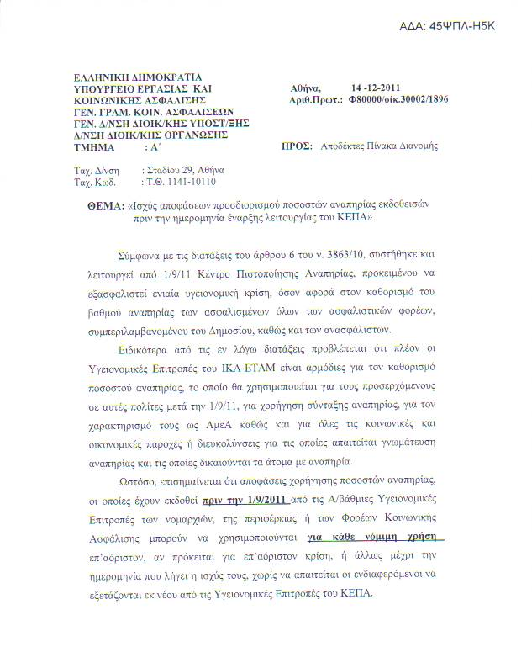
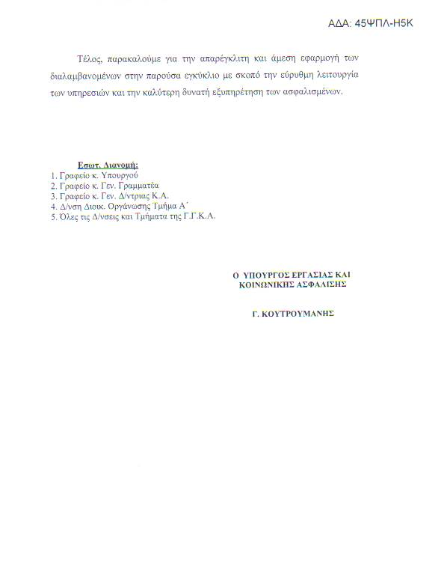
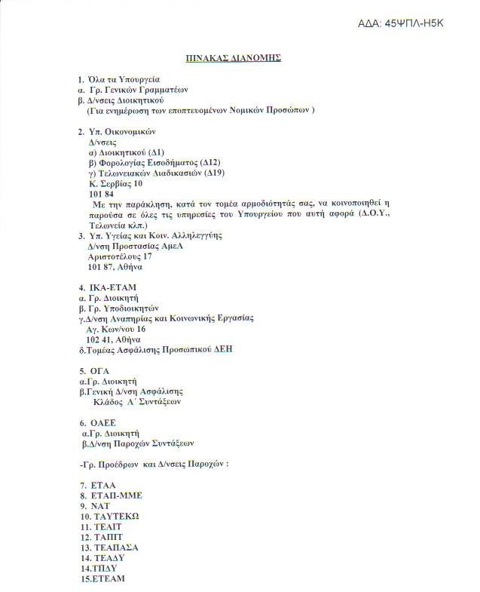
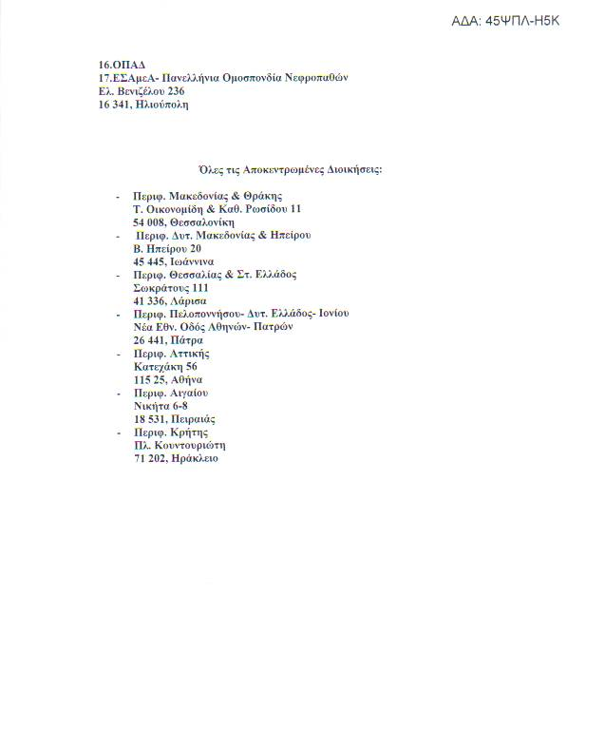

ΚΩΔΙΚΟΙ | ΠΑΘΗΣΕΙΣ
01 | ΤΥΦΛΟΙ
02 | ΜΕ ΜΕΙΩΜΕΝΗ ΟΠΤΙΚΗ ΟΞΥΤΗΤΑ (ΜΕ ΠΟΣΟΣΤΟ ΑΝΑΠΗΡΙΑΣ ΑΝΩ ΤΟΥ 85%)
03 | ΚΩΦΟΙ
04 | ΚΩΦΑΛΑΛΟΙ
05 | ΠΑΣΧΟΝΤΕΣ ΑΠΟ ΜΕΣΟΓΕΙΑΚΗ ΑΝΑΙΜΙΑ
06 | ΠΑΣΧΟΝΤΕΣ ΑΠΟ ΔΡΕΠΑΝΟΚΥΤΤΑΡΙΚΗ ΑΝΑΙΜΙΑ
07 | ΠΑΣΧΟΝΤΕΣ ΑΠΟ ΜΙΚΡΟΔΡΕΠΑΝΟΚΥΤΤΑΡΙΚΗ ΑΝΑΙΜΙΑ
08 | ΠΑΣΧΟΝΤΕΣ ΑΠΟ ΣΥΓΓΕΝΗ ΥΔΡΟΚΕΦΑΛΙΑ ΜΕ ΜΟΝΙΜΗ ΤΕΧΝΗΤΗ ΠΑΡΟΧΕΤΕΥΣΗ ΤΟΥ ΕΓΚΕΦΑΛΟΝΩΤΙΑΙΟΥ ΥΓΡΟΥ (SHUNT),ΣΥΝΟΔΕΥΟΜΕΝΗ ΚΑΙ ΑΠΟ ΑΛΛΕΣ ΔΙΑΜΑΡΤΙΕΣ,ΌΠΩΣ ΑΡΑΧΝΟΕΙΔΗΣ ΚΥΣΤΗ ΜΕ ΦΑΙΝΟΜΕΝΑ ΕΠΙΛΗΠΤΙΚΗΣ ΚΡΙΣΗΣ
09 | ΠΑΣΧΟΝΤΕΣ ΑΠΟ ΜΥΪΚΗ ΔΥΣΤΡΟΦΙΑ DUCHENNE
10 | ΠΑΣΧΟΝΤΕΣ ΑΠΟ ΒΑΡΙΑ ΑΓΓΕΙΑΚΗ ΔΥΣΠΛΑΣΙΑ ΤΟΥ ΕΓΚΕΦΑΛΙΚΟΥ ΣΤΕΛΕΧΟΥΣ
11 | ΠΑΣΧΟΝΤΕΣ ΑΠΟ ΚΑΚΟΗΘΕΙΣ ΝΕΟΠΛΑΣΙΕΣ (ΛΕΥΧΑΙΜΙΕΣ, ΛΕΜΦΩΜΑΤΑ, ΣΥΜΠΑΓΕΙΣ ΟΓΚΟΥΣ)
12 | ΠΑΣΧΟΝΤΕΣ ΑΠΟ ΤΟ ΣΥΝΔΡΟΜΟ ΤΟΥ BUND CHIARI
13 | ΠΑΣΧΟΝΤΕΣ ΤΗ ΝΟΣΟ ΤΟΥ FABRY
14 | ΠΑΣΧΟΝΤΕΣ ΑΠΟ ΒΑΡΙΑ ΙΝΟΚΥΣΤΙΚΗ ΝΟΣΟ (ΠΑΓΚΡΕΑΤΟΣ, ΠΝΕΥΜΟΝΩΝ)
15 | ΠΑΣΧΟΝΤΕΣ ΑΠΟ ΣΚΛΗΡΥΝΣΗ ΚΑΤΑ ΠΛΑΚΑΣ
16 | ΠΑΣΧΟΝΤΕΣ ΑΠΟ ΒΑΡΙΑ ΜΥΑΣΘΕΝΕΙΑ ΘΕΡΑΠΕΥΤΙΚΩΣ ΑΝΤΙΜΕΤΩΠΙΖΟΜΕΝΗ ΜΕ ΦΑΡΜΑΚΕΥΤΙΚΗ ΑΓΩΓΗ
17 | ΝΕΦΡΟΠΑΘΕΙΣ ΠΟΥ ΥΠΟΒΑΛΛΟΝΤΑΙ ΣΕ ΑΙΜΟΚΑΘΑΡΣΗ
18 | ΠΑΣΧΟΝΤΕΣ ΑΠΟ ΣΥΓΓΕΝΙΚΗ ΑΙΜΟΡΡΑΓΙΚΗ ΔΙΑΘΕΣΗ − ΑΙΜΟΡΡΟΦΙΛΙΕΣ ΚΑΙ ΥΠΟΒΑΛΛΟΜΕΝΟΙ ΣΕ ΘΕΡΑΠΕΙΑ ΜΕ ΠΑΡΑΓΟΝΤΕΣ ΠΗΞΕΩΣ
19 | ΥΠΟΒΛΗΘΕΝΤΕΣ ΣΕ ΜΕΤΑΜΟΣΧΕΥΣΗ ΜΥΕΛΟΥ ΤΩΝ ΟΣΤΩΝ
20 | ΥΠΟΒΛΗΘΕΝΤΕΣ ΣΕ ΜΕΤΑΜΟΣΧΕΥΣΗ ΚΕΡΑΤΟΕΙΔΟΥΣ ΧΙΤΩΝΟΣ
21 | ΥΠΟΒΛΗΘΕΝΤΕΣ ΣΕ ΜΕΤΑΜΟΣΧΕΥΣΗ ΚΑΡΔΙΑΣ
22 | ΥΠΟΒΛΗΘΕΝΤΕΣ ΣΕ ΜΕΤΑΜΟΣΧΕΥΣΗ ΗΠΑΤΟΣ
23 | ΥΠΟΒΛΗΘΕΝΤΕΣ ΣΕ ΜΕΤΑΜΟΣΧΕΥΣΗ ΠΝΕΥΜΟΝΩΝ
24 | ΥΠΟΒΛΗΘΕΝΤΕΣ ΣΕ ΜΕΤΑΜΟΣΧΕΥΣΗ ΝΕΦΡΟΥ
25 | ΥΠΟΒΛΗΘΕΝΤΕΣ ΣΕ ΜΕΤΑΜΟΣΧΕΥΣΗ ΠΑΓΚΡΕΑΤΟΣ
26 | ΥΠΟΒΛΗΘΕΝΤΕΣ ΣΕ ΜΕΤΑΜΟΣΧΕΥΣΗ ΛΕΠΤΟΥ ΕΝΤΕΡΟΥ
27 | ΠΑΣΧΟΝΤΕΣ ΑΠΟ ΙΝΣΟΥΛΙΝΟΕΞΑΡΤΩΜΕΝΟ ΝΕΑΝΙΚΟ ΔΙΑΒΗΤΗ ΤΥΠΟΥ 1
28 | ΠΑΣΧΟΝΤΕΣ ΑΠΟ ΣΥΝΔΡΟΜΟ EVANS
29 | ΠΟΛΥΜΕΤΑΓΓΙΖΟΜΕΝΟΙ ΠΑΣΧΟΝΤΕΣ ΑΠΟ ΜΕΣΟΓΕΙΑΚΗ ΑΝΑΙΜΙΑ
30 | ΜΕ ΚΙΝΗΤΙΚΑ ΠΡΟΒΛΗΜΑΤΑ ΟΦΕΙΛΟΜΕΝΑ ΣΕ ΑΝΑΠΗΡΙΑ ΑΝΩ ΤΟΥ 67%
31 | ΠΑΣΧΟΝΤΕΣ ΑΠΟ ΦΑΙΝΥΛΚΕΤΟΝΟΥΡΙΑ
32 | ΠΑΣΧΟΝΤΕΣ ΑΠΟ ΣΥΓΓΕΝΗ ΘΡΟΜΒΟΦΙΛΙΑ ΚΑΙ ΥΠΟΒΑΛΛΟΝΤΑΙ ΣΕ ΘΕΡΑΠΕΙΑ ΑΝΤΙΠΗΚΤΙΚΗΣ ΑΓΩΓΗΣ ΔΙΑ ΒΙΟΥ
33 | ΠΑΣΧΟΝΤΕΣ ΑΠΟ ΑΡΡΥΘΜΟΓΟΝΟ ΔΥΣΠΛΑΣΙΑ ΔΕΞΙΑΣ ΚΟΙΛΙΑΣ ΜΕ ΕΜΦΥΤΕΥΜΕΝΟ ΑΠΙΝΙΔΩΤΗ
34 | ΠΑΣΧΟΝΤΕΣ ΑΠΟ ΤΗ ΝΟΣΟ GAUCHER
35 | ΠΑΣΧΟΝΤΕΣ ΑΠΌ ΣΥΜΠΛΟΚΕΣ ΣΥΓΓΕΝΕΙΣ ΚΑΡΔΙΟΠΑΘΕΙΕΣ ΧΕΙΡΟΥΡΓΗΘΕΙΣΕΣ Ή ΜΗ ΜΕ ΠΝΕΥΜΟΝΙΚΗ ΥΠΕΡΤΑΣΗ ΑΝΩ ΤΩΝ 50MM HG
36 | ΠΑΣΧΟΝΤΕΣ ΑΠΟ ΜΟΝΗΡΗ ΚΟΙΛΙΑ
37 | ΠΑΣΧΟΝΤΕΣ ΑΠΟ ΚΟΙΝΟ ΑΡΤΗΡΙΑΚΟ ΚΟΡΜΟ
38 | ΠΑΣΧΟΝΤΕΣ ΑΠΟ ΠΑΘΗΣΕΙΣ ΤΟΥ ΜΥΟΚΑΡΔΙΟΥ ΟΠΟΙΑΣΔΗΠΟΤΕ ΦΥΣΗΣ ΠΟΥ ΠΡΟΚΑΛΟΥΝ ΜΟΝΙΜΗ ΔΙΑΤΑΡΑΧΗ ΤΗΣ ΛΕΙΤΟΥΡΓΙΑΣ ΤΗΣ ΚΑΡΔΙΑΣ (ΚΛΑΣΜΑ ΕΞΩΘΗΣΗΣ <35%)
39 | ΠΑΣΧΟΝΤΕΣ ΑΠΟ ΥΠΕΡΤΡΟΦΙΚΟΥ ΤΥΠΟΥ ΜΥΟΚΑΡΔΙΟΠΑΘΕΙΑ
40 | ΠΑΣΧΟΝΤΕΣ ΑΠΟ ΠΡΩΤΟΠΑΘΗ ΠΝΕΥΜΟΝΙΚΗ ΥΠΕΡΤΑΣΗ
41 | ΠΑΣΧΟΝΤΕΣ ΑΠΟ ΣΟΒΑΡΗ ΠΝΕΥΜΟΝΙΚΗ ΙΝΩΣΗ ΟΠΟΙΑΣΔΗΠΟΤΕ ΑΙΤΙΟΛΟΓΙΑΣ
42 | ΠΑΣΧΟΝΤΕΣ ΑΠΟ ΤΟ ΣΥΝΔΡΟΜΟ BRUGADA
43 | ΠΑΣΧΟΝΤΕΣ ΑΠΟ ΙΔΙΟΠΑΘΗ ΚΟΙΛΙΑΚΗ ΤΑΧΥΚΑΡΔΙΑ ΜΕ ΤΟΠΟΘΕΤΗΣΗ ΑΠΙΝΙΔΩΤΗ
44 | ΠΑΣΧΟΝΤΕΣ ΑΠΟ ΓΛΥΚΟΓΟΝΙΑΣΕΙΣ
45 | ΠΑΣΧΟΝΤΕΣ ΑΠΟ ΚΙΡΡΩΣΗ ΗΠΑΤΟΣ
46 | ΠΑΣΧΟΝΤΕΣ ΑΠΟ ΠΥΛΑΙΑ ΥΠΕΡΤΑΣΗ ΛΟΓΩ ΥΠΟΠΛΑΣΙΑΣ ΠΥΛΑΙΑΣ ΦΛΕΒΑΣ
47 | ΠΑΣΧΟΝΤΕΣ ΑΠΟ ΤΗ ΝΟΣΟ ΤΟΥ CROHN
48 | ΠΑΣΧΟΝΤΕΣ ΑΠΟ ΤΗ ΝΟΣΟ WILSON
49 | ΠΑΣΧΟΝΤΕΣ ΑΠΟ ΤΟ ΣΥΝΔΡΟΜΟ ΠΟΛΛΑΠΛΗΣ ΝΕΥΡΙΝΩΜΑΤΩΣΗΣ (RECKLINCHAUSEN)
50 | ΠΑΣΧΟΝΤΕΣ ΑΠΟ ΠΟΛΛΑΠΛΟΥΝ ΜΥΕΛΩΜΑ
51 | ΠΑΣΧΟΝΤΕΣ ΑΠΟ ΧΡΟΝΙΑ ΣΑΡΚΟΕΙΔΩΣΗ (ΜΟΡΦΕΣ ΜΕΓΑΛΗΣ ΒΑΡΥΤΗΤΑΣ ΜΕ ΠΝΕΥΜΟΝΙΚΗ ΕΝΤΟΠΙΣΗ)
52 | ΠΑΣΧΟΝΤΕΣ ΑΠΟ ΑΥΤΟΑΝΟΣΗ ΗΠΑΤΙΤΙΔΑ
53 | ΠΑΣΧΟΝΤΕΣ ΑΠΟ ΤΡΑΥΜΑΤΙΚΗ ΑΠΩΛΕΙΑ ΚΑΙ ΤΩΝ ΔΥΟ ΟΡΧΕΩΝ Η ΑΜΦΙΠΛΕΥΡΗ ΟΡΧΕΚΤΟΜΗ
54 | ΥΠΟΒΛΗΘΕΝΤΕΣ ΣΕ ΛΑΡΥΓΓΕΚΤΟΜΗ ΟΛΙΚΗ
55 | ΠΑΣΧΟΝΤΕΣ ΑΠΟ ΚΡΑΝΙΟΦΑΡΥΓΓΙΩΜΑ ΤΟΥ ΕΓΚΕΦΑΛΟΥ
56 | ΠΑΣΧΟΝΤΕΣ ΑΠΟ ΔΙΑΣΠΑΡΤΟ ΕΡΥΘΥΜΑΤΩΔΗ ΛΥΚΟ ΜΕ ΠΡΟΣΒΟΛΗ ΤΩΝ ΠΝΕΥΜΟΝΩΝ (ΠΝΕΥΜΟΝΙΚΗ ΙΝΩΣΗ, ΠΝΕΥΜΟΝΙΚΗ ΑΓΓΕΙΙΤΙΔΑ) Η΄ ΤΩΝ ΝΕΦΡΩΝ (ΚΡΕΑΤΙΝΙΝΗ ΟΡΟΥ >3 Η΄ CLEARANCE ΚΡΕΑΤΙΝΙΝΗΣ <4) Η΄ ΤΗΣ ΚΑΡΔΙΑΣ (ΕΝΔΟΚΑΡΔΙΤΙΔΑ, ΜΥΟΚΑΡΔΙΤΙΔΑ)
57 | ΠΑΣΧΟΝΤΕΣ ΑΠΟ ΣΚΛΗΡΟΔΕΡΜΙΑ ΜΕ ΠΡΟΣΒΟΛΗ ΤΩΝ ΠΝΕΥΜΟΝΩΝ (ΠΝΕΥΜΟΝΙΚΗ ΙΝΩΣΗ, ΠΝΕΥΜΟΝΙΚΗ ΑΓΓΕΙΙΤΙΔΑ) Η΄ ΤΩΝ ΝΕΦΡΩΝ (ΚΡΕΑΤΙΝΙΝΗ ΟΡΟΥ >3 Η΄ CLEARANCE ΚΡΕΑΤΙΝΙΝΗΣ <4) Η΄ ΤΗΣ ΚΑΡΔΙΑΣ (ΕΝΔΟΚΑΡΔΙΤΙΔΑ, ΜΥΟΚΑΡΔΙΤΙΔΑ)
58 | ΥΠΟΒΛΗΘΕΝΤΕΣ ΣΕ ΟΛΙΚΗ Η ΜΕΡΙΚΗ ΚΟΛΕΚΤΟΜΗ

